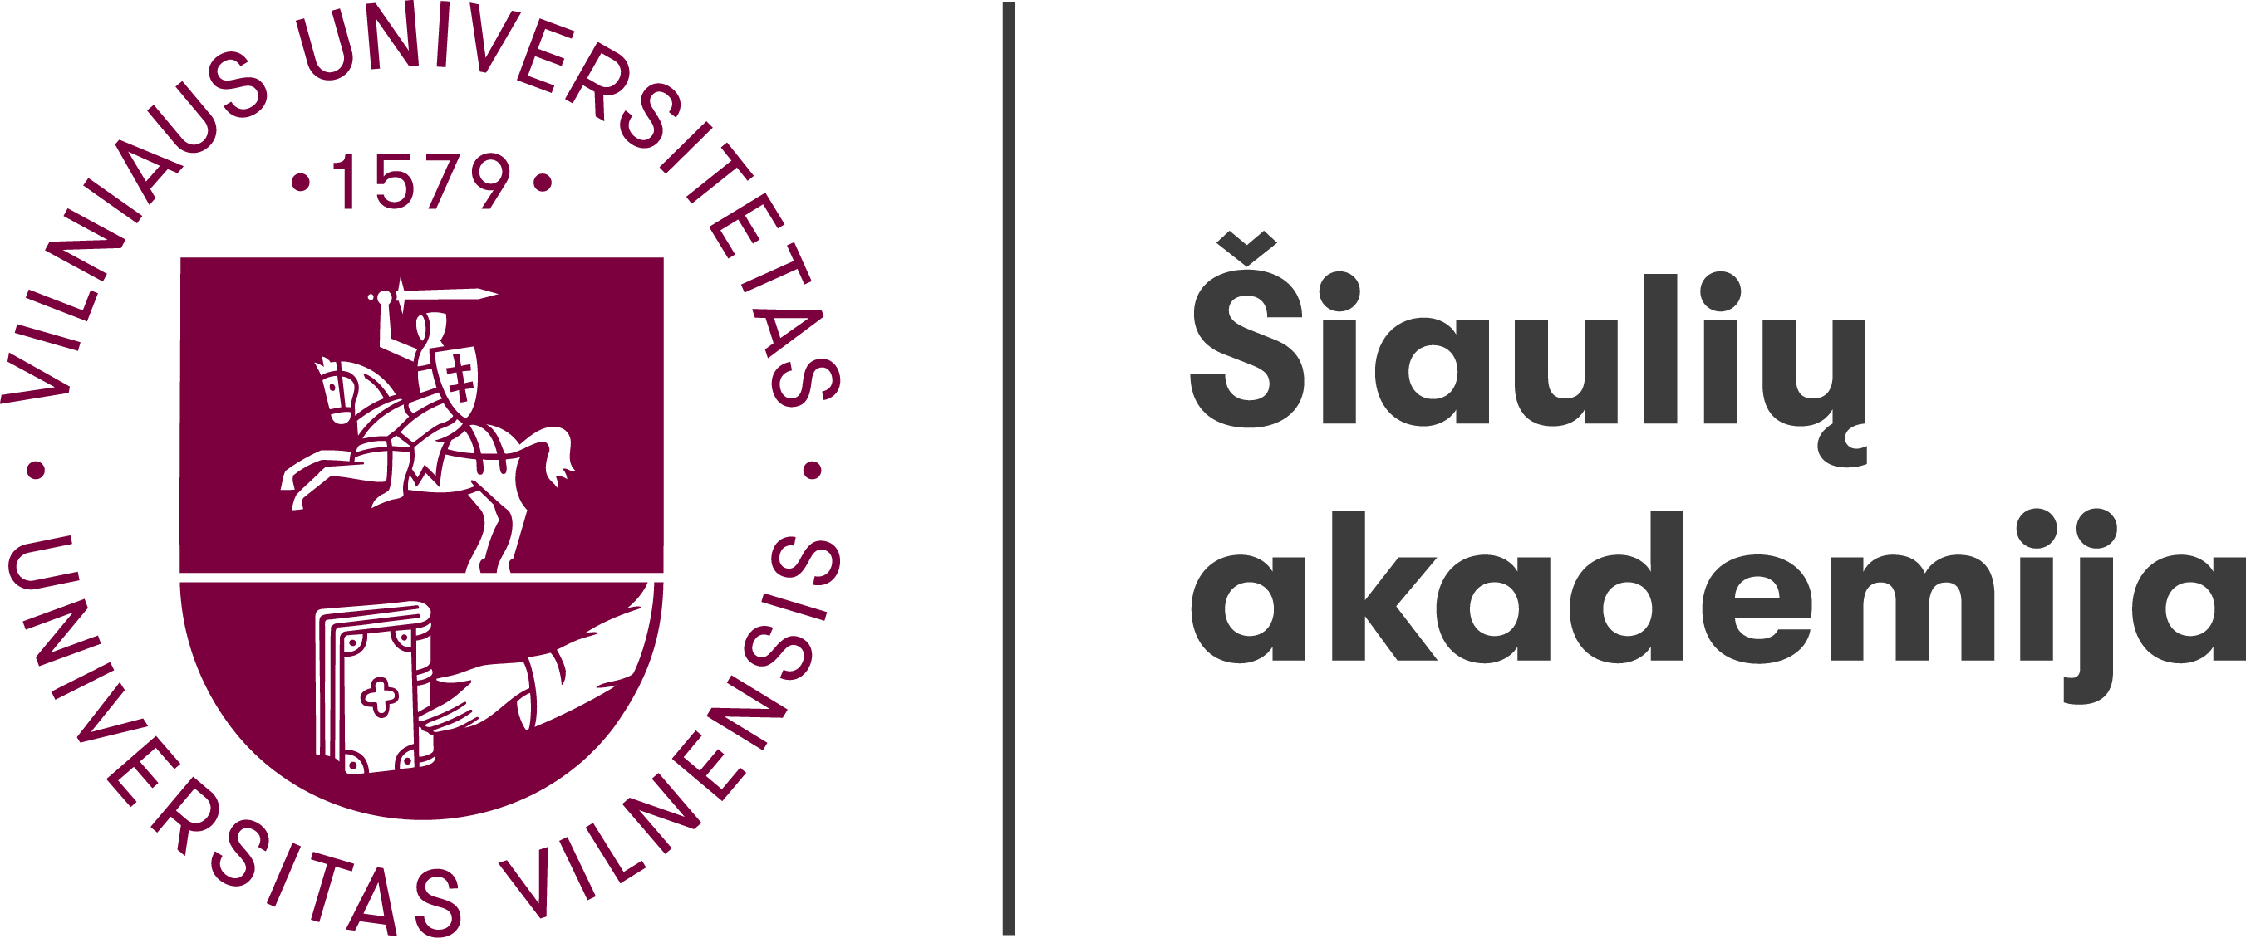

Regionų plėtros institutas

11-oji tarptautinė tarpdalykinė mokslinė konferencija
REGIONAS: istorija, kultūra, kalba

2022 m. gegužės 19–20 d.
Šiauliai

Mokslo grupė „Kalbos, literatūros, kultūros ir istorijos tyrimai: regioninis aspektas“ 2022 m. gegužės 19–20 dienomis rengia tarptautinę tarpdalykinę mokslinę konferenciją Regionas: istorija, kultūra, kalba.
Konferencijoje kviečiame dalyvauti įvairių sričių mokslininkus ir aptarti tiriamąjį objektą skirtingais aspektais.

Siūloma konferencijos pranešimų tematika:
- Regiono tyrimų metodologijos ir metodai.
- Regionai istorijos tyrimuose.
- Kultūrinė ir komunikacinė atmintis regione.
- Regioninė politika.
- Regionai etnologijos, antropologijos ir kultūros tyrimuose.
- Regioninė tapatybė, mentalitetas, savimonė.
- Etnografinis regionų savitumas.
- Lingvistinė regiono samprata, teritoriniai ir socialiniai dialektai, kalbos ypatumai.
- Regioninė literatūra ir regioninis kūrėjas, regionai ir regionalumas literatūroje.
- Tradicinio ir šiuolaikinio taikomojo ir vaizduojamojo meno raiška regionuose.
- Dizaino sektoriaus plėtros galimybės regionuose.
- Regionai neformalaus meninio ugdymo kontekste.
- Muzikinio folkloro specifika regionuose.
- Profesionaliosios muzikos kūrimo, sklaidos ir percepcijos ypatumai regionuose.

Konferencijos kalbos: lietuvių, anglų, rusų.

Informaciją apie konferencijos rengimo būdą (nuotolinė per Microsoft Teams ar ne nuotolinė), taip pat apie dalyvio mokestį, jeigu konferencija bus ne nuotolinė, pateiksime vėliau.
Konferencijos pranešimų pagrindu parengtus straipsnius planuojama spausdinti internetiniame žurnale Acta humanitarica academiae Saulensis (leidybos klausimai derinami).

Dalyvio anketų su pranešimo anotacija (200–300 žodžių) lauksime iki 2022 m. balandžio 25 d.
Anketas siųsti adresu regina.kvasyte@sa.vu.lt
Apie pranešimų įtraukimą į konferencijos programą informuosime iki 2022 m. gegužės 5 d.
Konferencijos mokslinis komitetas:

Pirmininkė – doc. dr. Regina Kvašytė (Vilniaus universiteto Šiaulių akademija, Lietuva)
Nariai:
dr. Juris Ciganovas (Latvijos karo muziejus, Latvija)
doc. dr. Dalia Jakaitė (Vilniaus universiteto Šiaulių akademija, Lietuva)
dr. Aija Jansonė (Latvijos etnografinis muziejus po atviru dangumi; Latvijos universiteto Istorijos institutas, Latvija)
doc. dr. Vita Juknevičienė (Vilniaus universiteto Šiaulių akademija, Lietuva)
prof. dr. Mihaela Koletnik (Mariboro universitetas, Slovėnija)
doc. dr. Vladimiras Legacas (Zagrebo universitetas, Kroatija)
prof. dr. Henrichas Somas (Daugpilio universitetas, Latvija)
dr. Ana Stafecka (Latvijos universiteto Latvių kalbos institutas, Latvija)
doc. dr. Reda Šatūnienė (Vilniaus universiteto Šiaulių akademija, Lietuva)
prof. dr. Rytis Urniežius (Vilniaus universiteto Šiaulių akademija, Lietuva)

Regionų plėtros institutas

11-oji tarptautinė tarpdalykinė mokslinė konferencija
Regionas: istorija, kultūra, kalba

2022 m. gegužės 19–20 d.
Šiauliai

11-oji tarptautinė tarpdalykinė mokslinė konferencija
Regionas: istorija, kultūra, kalba

2022 m. gegužės 19–20 d.
Šiauliai

DALYVIO ANKETA
Užpildytą anketą iki 2022 m. balandžio 25 d. prašome atsiųsti adresu regina.kvasyte@sa.vu.lt

Vardas, pavardė
Organizacija
Pareigos
Mokslo vardas, laipsnis
Telefonas
El. paštas
Adresas
Pranešimo tema
Pranešimo anotacija (200–300 žodžių)

Pranešimui reikalinga įranga

Pastabos:

